Seminář se koná dne 29.6.2007
na Fakultě architektury VUT v Brně, Poříčí 5

(pilotní ověření projektu Hlína dnes)

Kurz hliněného stavitelství 30.6.-1.7.2007
se koná v Horním Mlýně ve Křtinách

Od vepřovic k pasivním domům z přírodních materiálů
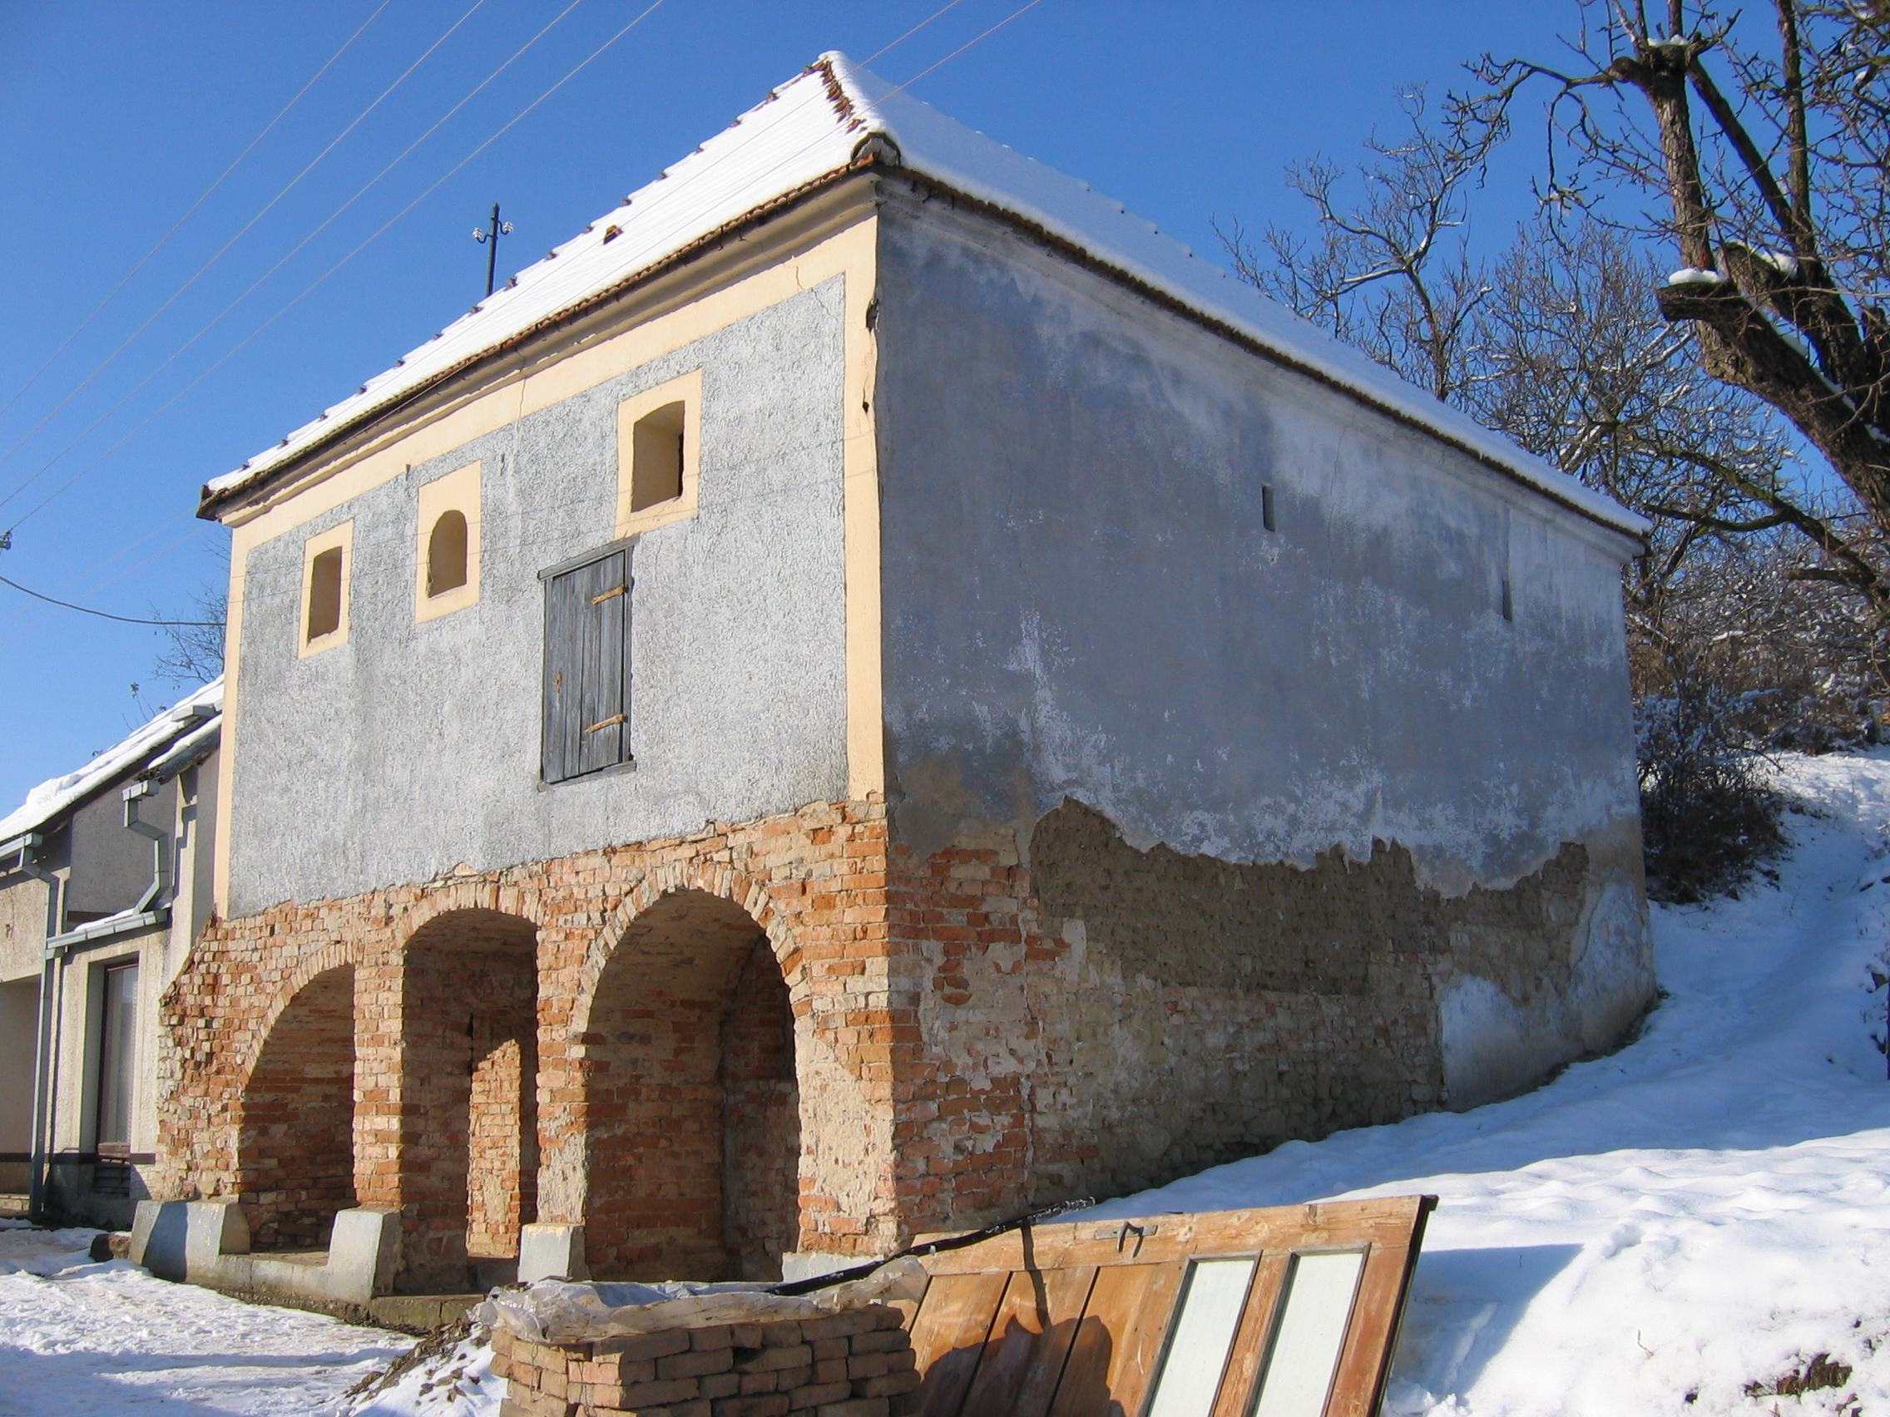

29.6.2007

